Zusammensetzung des Bundesrates

Arbeitsauftrag:
1. Trage die Namen der 16 Bundesländer mit ihren Hauptstädten in die entsprechenden Kästen ein.
2. Lese Artikel 51 GG (unten im Kasten). Ergänze für jedes Bundesland die Anzahl der Stimmen im Bundesrat.
3. Recherchiere die aktuelle Verteilung der Parteien im Bundesrat. Welche Folgen ergeben sich daraus?

Art. 51 GG
(1)Der Bundesrat besteht aus Mitgliedern der Regierungen der Länder, die sie bestellen und abberufen. (...)
(2) Jedes Land hat mindestens drei Stimmen, Länder mit mehr als zwei Millionen Einwohnern haben vier, Länder mit mehr als sechs Millionen Einwohnern haben fünf, Länder mit mehr als sieben Millionen Einwohnern sechs Stimmen. (...)
1 ..... Stimmen
............................................................
2,9 Mio. Einw.
2 ..... Stimmen
............................................................
1,6 Mio. Einw.
3 ..... Stimmen
............................................................
1,8 Mio. Einw.
4 ..... Stimmen
............................................................
0,7 Mio. Einw.

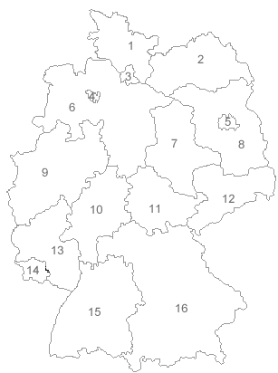
5 ..... Stimmen
............................................................
3,6 Mio. Einw.
6 ..... Stimmen
............................................................
8,0 Mio. Einw.

7 ..... Stimmen
............................................................
2,1 Mio. Einw.
8 ..... Stimmen
............................................................
2,5 Mio. Einw.
12 ..... Stimmen
............................................................
4,0 Mio. Einw.
11 ..... Stimmen
............................................................
2,1 Mio. Einw.
16 ..... Stimmen
............................................................
13,1 Mio. Einw.
15 ..... Stimmen
............................................................
11,1 Mio. Einw.
13 ..... Stimmen
...........................................................
4,1 Mio. Einw.
14 ..... Stimmen
............................................................
1,0 Mio. Einw.
10 ..... Stimmen
............................................................
6,3 Mio. Einw.
9 ..... Stimmen
............................................................
17,9 Mio. Einw.
Hauptstädte: Berlin, Bremen, Düsseldorf, Dresden, Erfurt, Hamburg, Hannover, Kiel, Magdeburg, Mainz, München, Potsdam, Saarbrücken, Schwerin, Stuttgart, Wiesbaden

